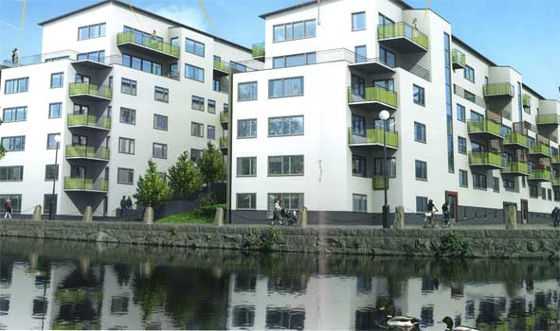

Till medlemmarna i Bostadsrättsföreningen Gårda Terrass

Infobrev februari 2018

Fasadprojektet

Byggrex har meddelat att i mitten på mars är hela projektet färdigställt. Viss försening har drabbat etapp 8 (Vädursgatan) p.g.a. vädret. Putsning kan ej ske under +5 grader nämligen. Vänligen meddela, i ett senare skede, till undertecknad, Sten eller Lars Höglund om ni har synpunkter/reklamationer som uppdagas när etapp 8 är färdig.

Laddboxar

Föreningen har tidigare tagit beslut att installera ett begränsat antal ladd boxar för att tillgodose önskemål från medlemmar. Platserna 6 till 11 kommer att utrustas med ladd boxar. Platserna 12–14 förberedes dvs kablage dras fram och ”dosa” på väggen. F.n. är det fyra medlemmar som kan utnyttja denna möjligheten. Logistiken kring detta har vi löst. Tisdag 30 januari påbörjades arbetet.

Övrigt

Styrelsen har tagit beslut att påbörja målningsarbeten. Målning av väggar/dörrar i slussarna samt cykelrum börjar under februari. Senare i sommar planeras även väggar upp till tak i garaget få en ”uppsnyggning”. I ”garagepaketet” ligger också att lägga nytt dammbindningslager (golvet) vilket sker i juli.

På förekommen anledning har vi via vår elfirma, Assemblin, uppmärksammats på att ”jordfelsbrytarna” i era elskåp ska ”motioneras”. Ovanför nämnda brytare finns en svart resetknapp. Tryck in den så löser jordfelsbrytaren ut. Återställ gm att föra upp jordfelsbrytaren till ”onläge”. Observera att alla klockor m.m. måste programmeras om.

Ni som tidigare parkerat blomkrukor på gården vänligen avlägsna dessa!

Ni är alltid välkomna med frågor eller funderingar! Bara att mejla/ringa!

Med vänlig hälsning
Olle Rönnerman/gnm styrelsen

